|  |  |
| --- | --- |
| **A la bibliothèque (1)**  **Catégorisation lexicale** | G:\Taoki téléchargements divers\109799820_10213725830260500_1350857802276556177_o.jpg |

|  |  |  |  |  |  |
| --- | --- | --- | --- | --- | --- |
| G:\bibliothèque\bookcase.png | **Le mobilier, le matériel, les personnes** | | | | |
|  | |  |  |  |  |
|  | |  |  |  |  |

|  |  |  |  |  |  |
| --- | --- | --- | --- | --- | --- |
| G:\bibliothèque\book.png | **Les types de livres** | | | | |
|  | |  |  |  |  |
|  | |  |  |  |  |

|  |  |  |  |  |  |
| --- | --- | --- | --- | --- | --- |
|  | **Les actions (ce qu’on peut faire)** | | | | |
|  | |  |  |  |  |
|  | |  |  |  |  |

✁

|  |  |  |  |  |
| --- | --- | --- | --- | --- |
| lire (un livre) | emprunter | G:\bibliothèque\bookcase.png  bibliothèque | G:\bibliothèque\Le-petit-quotidien-20180711jpg.jpegG:\bibliothèque\revue_presse.png  des journaux | (re)chercher |
| G:\bibliothèque\shelf.png  une étagère | G:\bibliothèque\abricot-magazine-enfant_0.jpg  un magazine | D:\Ludivine 14.08.2018\scolaire\outils pour la classe\imagiers\s-z\table.gif  une table | G:\bibliothèque\chair.png  une chaise | G:\bibliothèque\81MAsFaYgQL.jpg G:\bibliothèque\61BilphU07L.jpg  des romans |
| G:\bibliothèque\81uwXekBzaL.jpg  dictionnaire | G:\bibliothèque\60074716-belles-oreillers-sur-un-fond-blanc-coussins-dessin-à-la-main-des-objets-sur-fond-blanc-isolé-vector-illu.jpg  des coussins | G:\bibliothèque\bunch-of-books-black-white.png  des livres | G:\bibliothèque\81XF+P29BdL.jpg  bande dessinée (BD) | bibliothécaire |
| G:\bibliothèque\618VEdbSl9L.jpg  un album | E:\tabouret-haute.png  un tabouret | G:\bibliothèque\81NOGHDjyiL.jpg  documentaire | un ordinateur | G:\bibliothèque\atlas.png  un atlas |
| un bac de livres | chuchoter | ranger |  |  |

Provenance des images : Art4apps et librairie interactive + internet (divers)

|  |  |
| --- | --- |
| **A la bibliothèque (1)**  **CORRIGE** | G:\Taoki téléchargements divers\109799820_10213725830260500_1350857802276556177_o.jpg |

|  |  |  |  |  |  |
| --- | --- | --- | --- | --- | --- |
| G:\bibliothèque\bookcase.png | **Le mobilier, le matériel, les personnes** | | | | |
| G:\bibliothèque\bookcase.png  bibliothèque | | G:\bibliothèque\shelf.png  une étagère | D:\Ludivine 14.08.2018\scolaire\outils pour la classe\imagiers\s-z\table.gif  une table | G:\bibliothèque\chair.png  une chaise | G:\bibliothèque\60074716-belles-oreillers-sur-un-fond-blanc-coussins-dessin-à-la-main-des-objets-sur-fond-blanc-isolé-vector-illu.jpg  des coussins |
| G:\bibliothèque\bunch-of-books-black-white.png  des livres | | bibliothécaire | E:\tabouret-haute.png  un tabouret | un ordinateur | un bac de livres |

|  |  |  |  |  |  |
| --- | --- | --- | --- | --- | --- |
| G:\bibliothèque\book.png | **Les types de livres** | | | | |
| G:\bibliothèque\618VEdbSl9L.jpg  un album | | G:\bibliothèque\Le-petit-quotidien-20180711jpg.jpegG:\bibliothèque\revue_presse.png  des journaux | G:\bibliothèque\abricot-magazine-enfant_0.jpg  un magazine | G:\bibliothèque\81MAsFaYgQL.jpg G:\bibliothèque\61BilphU07L.jpg  des romans | G:\bibliothèque\81uwXekBzaL.jpg  dictionnaire |
| G:\bibliothèque\81XF+P29BdL.jpg  bande dessinée (BD) | | G:\bibliothèque\81NOGHDjyiL.jpg  documentaire | G:\bibliothèque\atlas.png  un atlas |  |  |

|  |  |  |  |  |  |  |
| --- | --- | --- | --- | --- | --- | --- |
|  | **Les actions (ce qu’on peut faire)** | | | | | |
| lire (un livre) | | (re)chercher | emprunter | chuchoter | | Ranger |
|  | |  |  |  | | C:\Users\ludivine\Pictures\bouton la classe de Ludivine\bouton la classe de Ludivine.jpg |
| **A la bibliothèque (1)**  **Enrichissement lexical** | | | | | G:\Taoki téléchargements divers\109799820_10213725830260500_1350857802276556177_o.jpg | | |

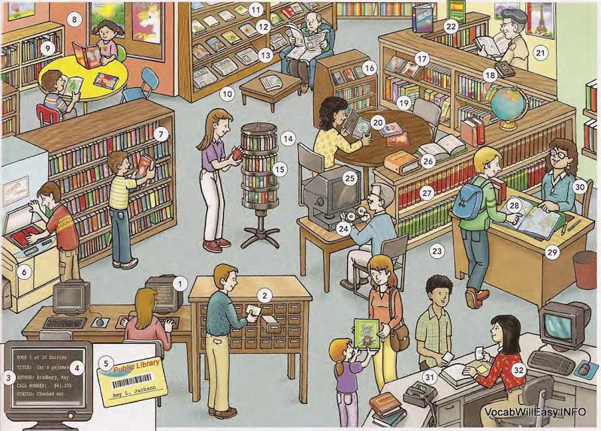

|  |  |  |  |
| --- | --- | --- | --- |
| 1 catalogue numérique | 9 albums | 17 CDs | 25 liseuse de microfilms |
| 2 tiroirs de rangement | 10 section « périodiques » | 18 cassettes vidéo | 26 dictionnaire |
| 3 ordinateur | 11 revues | 19 logiciels informatiques | 27 encyclopédies |
| 4 écran | 12 magazines | 20 DVDs | 28 atlas |
| 5 carte d’emprunt | 13 journaux | 21 section « langues étrangères » | 29 bureau d’information |
| 6 photocopieuse | 14 section « média » | 22 livres étrangers | 30 bibliothécaire |
| 7 rayonnages | 15 jeux vidéo | 23 section recherche | 31 comptoir des emprunts |
| 8 section « enfants » | 16 cassettes audio | 24 microfilms | 32 secrétaire |

|  |  |
| --- | --- |
| **A la bibliothèque (1)** | G:\Taoki téléchargements divers\109799820_10213725830260500_1350857802276556177_o.jpg |

|  |
| --- |
| **Définitions et synonymes du mot « bibliothèque » :** |
| **Sens 1** : meuble destiné au rangement des livres  (= étagère / rayonnage) |
| **Sens 2** : lieu où une collection de livres est ouverte à la lecture et au prêt (= médiathèque / bibliobus) |
| **Sens 3** : collection de livres (= archives) |

|  |
| --- |
| **Expression avec le mot « bibliothèque » :** |
| « un rat de bibliothèque » (registre familier) : personne qui passe son temps à consulter des livres dans les bibliothèques. |

|  |
| --- |
| **D’autres mots collectés et non classés :** |
| \_\_\_\_\_\_\_\_\_\_\_\_\_\_\_\_\_\_\_\_\_\_\_\_\_\_\_\_\_\_\_\_\_\_\_\_\_\_\_\_\_\_\_\_\_\_\_\_\_\_\_\_\_\_\_  \_\_\_\_\_\_\_\_\_\_\_\_\_\_\_\_\_\_\_\_\_\_\_\_\_\_\_\_\_\_\_\_\_\_\_\_\_\_\_\_\_\_\_\_\_\_\_\_\_\_\_\_\_\_\_  \_\_\_\_\_\_\_\_\_\_\_\_\_\_\_\_\_\_\_\_\_\_\_\_\_\_\_\_\_\_\_\_\_\_\_\_\_\_\_\_\_\_\_\_\_\_\_\_\_\_\_\_\_\_\_  \_\_\_\_\_\_\_\_\_\_\_\_\_\_\_\_\_\_\_\_\_\_\_\_\_\_\_\_\_\_\_\_\_\_\_\_\_\_\_\_\_\_\_\_\_\_\_\_\_\_\_\_\_\_\_ |

